**4.28今日动态**

**一、来园**

本班共24名幼儿，今日实际到园17名幼儿。

今日天气：下雨

**二、区域游戏**

娃娃家：**陶奕然、陶奕颖**在娃娃家扮演爸爸妈妈在厨房烧饭；**刘雨琦**在卧室给宝宝换上春天的新衣服，还陪宝宝做游戏；

科探区：**喻赵锦泽**在用不同的螺丝刀进行开锁，**司睿**在用放大镜观察隐藏的小昆虫；

益智区：**许思冉、沈子煜**共同游戏，动手动脑，**刁欣怡、史锦瑞、张谦益**在探索新的游戏；

美工区：**郑沫苒**使用超轻粘土制作春天的小花和各种小动物；**吴可馨、彭思浛**在用勾线笔、马克笔、白纸进行绘画创作；

地面建构：**毛锦妍、喻梓悦、万钰彤**继续完善摩天大楼；

桌面建构：**徐言昊**帮利用插塑积木做出了许许多多的水枪。

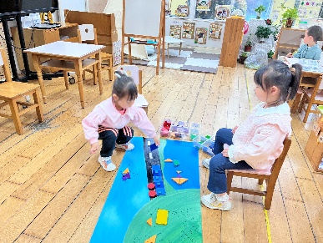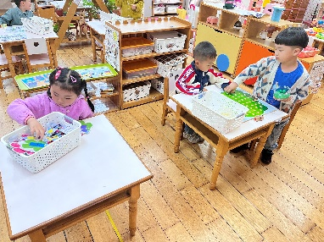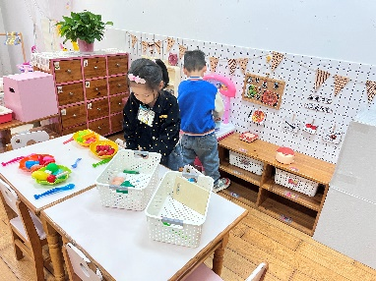

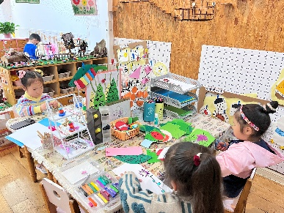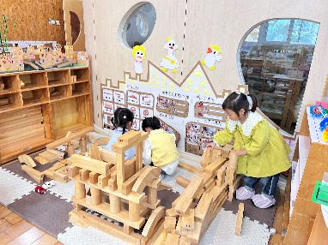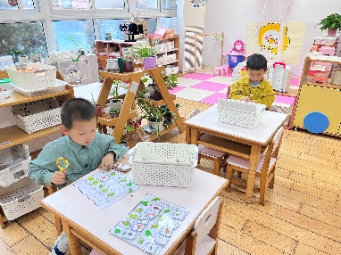

**三、集体活动**

手分为手掌和手指，手上的小秘密很多，如掌心有掌纹，手指分为三截，指尖有指甲……手的作用也很大，可以举、握、拿……手在生活中起着举足轻重的作用。本次活动旨在让幼儿在玩一玩、各种感官感知、说一说的过程中了解手的主要特征，对自己的小手更加喜爱，进一步激发幼儿探索手的兴趣。

小班幼儿自我认知、自我意识已经初步形成，对自己的身体及身边的事物越来越感兴趣，小手是孩子们身体上常用、最熟悉的，他们每天用手做许多事情、会玩一些手指游戏、知道每个人有两只手，手上有手指和指甲，但对于其它特征比较模糊。

表扬：**陶奕然，徐言昊，司睿，李云皓，赵锦泽，史锦瑞，许思冉，刁欣怡，毛锦妍，郑沫苒，陶奕颖，吴可馨，彭思浛，沈子煜，刘雨琦，万钰彤，喻梓悦**仔细观察小手，乐意用清晰的语言大胆讲述自己的发现，在看一看，摸一摸，比一比中，了解手的主要特征。

